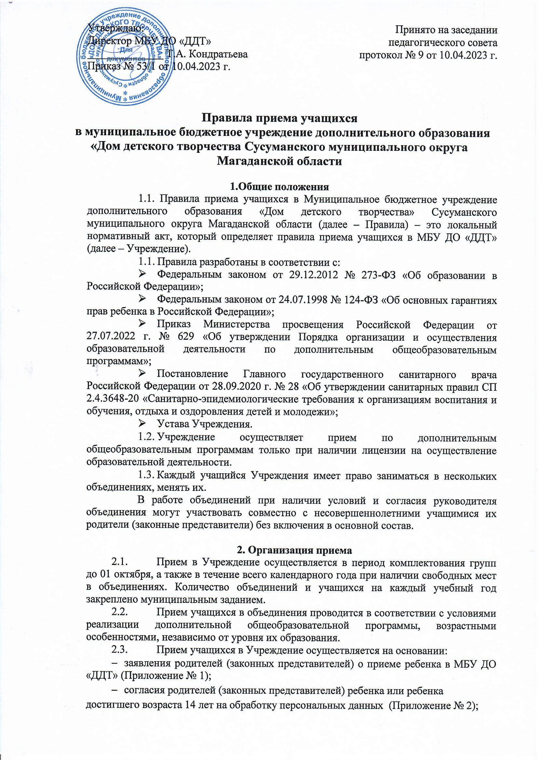

Утверждаю:  Директор МБУ ДО «ДДТ»  ______________ Т.А. Кондратьева  Приказ № 53/1 от 10.04.2023 г. | Принято на заседании  педагогического совета  протокол № 9 от 10.04.2023 г.

Правила приема учащихся
в муниципальное бюджетное учреждение дополнительного образования «Дом детского творчества Сусуманского муниципального округа
Магаданской области

1.Общие положения
1.1. Правила приема учащихся в Муниципальное бюджетное учреждение дополнительного образования «Дом детского творчества» Сусуманского муниципального округа Магаданской области (далее – Правила) – это локальный нормативный акт, который определяет правила приема учащихся в МБУ ДО «ДДТ» (далее – Учреждение).
- Правила разработаны в соответствии с:
- Федеральным законом от 29.12.2012 № 273-ФЗ «Об образовании в Российской Федерации»;
- Федеральным законом от 24.07.1998 № 124-ФЗ «Об основных гарантиях прав ребенка в Российской Федерации»;
- Приказ Министерства просвещения Российской Федерации от 27.07.2022 г. № 629 «Об утверждении Порядка организации и осуществления образовательной деятельности по дополнительным общеобразовательным программам»;
- Постановление Главного государственного санитарного врача Российской Федерации от 28.09.2020 г. № 28 «Об утверждении санитарных правил СП 2.4.3648-20 «Санитарно-эпидемиологические требования к организациям воспитания и обучения, отдыха и оздоровления детей и молодежи»;
- Устава Учреждения.
- Учреждение осуществляет прием по дополнительным общеобразовательным программам только при наличии лицензии на осуществление образовательной деятельности.
- Каждый учащийся Учреждения имеет право заниматься в нескольких объединениях, менять их.
В работе объединений при наличии условий и согласия руководителя объединения могут участвовать совместно с несовершеннолетними учащимися их родители (законные представители) без включения в основной состав.

2. Организация приема
- Прием в Учреждение осуществляется в период комплектования групп до 01 октября, а также в течение всего календарного года при наличии свободных мест в объединениях. Количество объединений и учащихся на каждый учебный год закреплено муниципальным заданием.
- Прием учащихся в объединения проводится в соответствии с условиями реализации дополнительной общеобразовательной программы, возрастными особенностями, независимо от уровня их образования.
- Прием учащихся в Учреждение осуществляется на основании:
- заявления родителей (законных представителей) о приеме ребенка в МБУ ДО «ДДТ» (Приложение № 1);
- согласия родителей (законных представителей) ребенка или ребенка достигшего возраста 14 лет на обработку персональных данных (Приложение № 2);
- договора о сотрудничестве учреждения дополнительного образования и родителей (законных представителей) обучающихся (Приложение № 3).
- Администрация Учреждения знакомит поступающего и (или) его родителей (законных представителей) с Уставом Учреждения, со сведениями о дате предоставления и регистрационном номере лицензии на осуществление образовательной деятельности, с дополнительными общеобразовательными программами, реализуемыми в Учреждении, и другими документами, регламентирующими организацию и осуществление образовательной деятельности, права и обязанности обучающихся.
- Решение о зачислении учащегося в Учреждение оформляется приказом директора Учреждения и доводится до сведения учащихся, их родителей (законных представителей) не позднее 1 октября текущего года.

3. Порядок регулирования спорных вопросов
  - Спорные вопросы, возникающие в ходе приема учащихся рассматриваются комиссией по урегулированию споров между участниками образовательных отношений.

4. Заключительные положения
  - Данные Правила являются постоянно действующими и вступают в силу с момента их подписания.
  - Данные Правила принимаются на Педагогическом Совете.
  - Срок действия данных Правил до принятия новых.

Приложение № 1
к Правилам приема учащихся в МБУ ДО «ДДТ»,
приказ от 10.04.2023 г. № 53/1
Директору МБУ ДО «ДДТ»
Т.А. Кондратьевой
от ______________________________________________
________________________________________________
(фамилия, имя, отчество родителя (законного представителя)
________________________________________________

Заявление
о приеме ребенка в МБУ ДО «ДДТ»

Прошу принять моего ребёнка _______________________________________________
(фамилия имя полностью)
в детское объединение «___________________________________________» группа №_____
(название объединения, номер группы)
для обучения по дополнительной общеобразовательной (общеразвивающей) программе
«___________________________________________________________________________________________.
____________________________________________________________________________________________.
____________________________________________________________________________________________»

СВЕДЕНИЯ О РЕБЁНКЕ:
Ф.И.О. ребенка ________________________________________________________________
Дата рождения ________________________________________________________________
Гражданство ________________________________________________________________
Документ, удостоверяющий личность ребёнка_____________ серия ______№ __________,
(вид документа, свидетельство о рождении или паспорт (если ребёнку есть 14 лет))
выдан ______________________________________________________________________,
(кем и когда)
Зарегистрированный(ая) по адресу: ______________________________________________.
Адрес проживания (фактический): ________________________________________________
СНИЛС ребёнка ___________________________________________________________
Школа ____________________________________________, класс ___________________
Ф.И.О. классного руководителя ________________________________________________
Телефон ребёнка ______________________________________________________________
Номер сертификата дополнительного образования (ПФДО) №_______________________

Сведения о семье (нужное подчеркнуть):
полная, неполная, многодетная, опека
СВЕДЕНИЯ О РОДИТЕЛЯХ (законных представителях):

Ф.И.О. родителя (законного представителя ребёнка) _____________________________________________________________________________
Место работы: _______________________________________________________________,
Телефон для связи (рабочий, мобильный): ________________________________________,
Адрес проживания: ____________________________________________________________.

Ф.И.О. родителя (законного представителя ребёнка) _____________________________________________________________________________
Место работы: _______________________________________________________________,
Телефон для связи (рабочий, мобильный): ________________________________________,
Адрес проживания: ____________________________________________________________.

«___» _____________ 20___ г. ___________ /____________________________/
(дата) (подпись) (Ф.И.О. родителя (законного представителя))
Приложение № 2
к Правилам приема учащихся в МБУ ДО «ДДТ»
приказ от 10.04.2023 г. № 53/1

СОГЛАСИЕ
на обработку персональных данных

Я, ____________________________________________________________________________,
(фамилия, имя, отчество родителя (законного представителя ребёнка)
Документ удостоверяющий личность __________________ серия _______№ _____________,
(вид документа)
выдан _________________________________________________________________________,
(кем и когда)
зарегистрированный(ая) по адресу: ________________________________________________,
с Уставом МБУ ДО «ДДТ», со сведениями о дате предоставления и регистрационном номере лицензии на осуществление образовательной деятельности, с дополнительными общеобразовательными программами, реализуемыми в МБУ ДО «ДДТ», и другими документами, регламентирующими организацию и осуществление образовательной деятельности, права и обязанности обучающихся, ознакомлен(а).
Даю своё согласие МБУ ДО «ДДТ», расположенному по адресу: 686314, Магаданская область, Сусуманский район, г. Сусуман, ул. Советская, 27, на обработку персональных данных, систематизацию, накопление, хранение, уточнение, использование, передачу в случаях, установленных соответствующими нормативными правовыми актами, на бумажном и электронном носителях с обеспечением конфиденциальности моих персональных данных и персональных данных моего ребенка в целях осуществления учета детей, подлежащих обучению в образовательных учреждениях, реализующих дополнительные общеобразовательные программы, на период до момента отчисления моего ребенка из списочного состава обучающихся.
Перечень персональных данных, на обработку которых дается согласие:
- фамилия, имя, отчество;
- гражданство, паспортные данные или данные документа, удостоверяющего личность;
- дата рождения;
- адрес места жительства (по регистрации и фактический);
- номер телефона (рабочий, стационарный домашний, мобильный);
- данные страхового свидетельства государственного пенсионного страхования (СНИЛС).
В случаях, когда указанные в настоящем заявлении персональные данные изменятся, станут устаревшими, недостоверными, буду производить их уточнение путем подачи письменного заявления.
При этом общее описание вышеуказанных способов обработки данных приведено в Федеральном законе от 27.07.2006 № 152-ФЗ, а также на передачу такой информации третьим лицам, в случаях, установленных нормативными документами вышестоящих органов и законодательством.
Настоящее согласие действует бессрочно.
Я по письменному запросу имею право на получение информации, касающейся обработки моих персональных данных (в соответствии с п.4 ст.14 Федерального закона от 27.06.2006 № 152-ФЗ).
«___» _____________ 20___ г. ___________ /____________________________/
(дата) (подпись) (Ф.И.О. родителя (законного представителя))
Подтверждаю, что ознакомлен (а) с положениями Федерального закона от 27.07.2006 №152-ФЗ «О персональных данных», права и обязанности в области защиты персональных данных мне разъяснены.
«___» _____________ 20___ г. ___________ /____________________________/
(дата) (подпись) (Ф.И.О. родителя (законного представителя))

Приложение №3
к Правилам приема учащихся в МБУ ДО «ДДТ»
приказ от 10.04.2023 г. № 53/1

Договор
о сотрудничестве учреждения дополнительного образования
и родителей (законных представителей) обучающихся

Муниципальное бюджетное учреждение дополнительного образования «Дом детского творчества» Сусуманского муниципального округа Магаданской области (МБУ ДО «ДДТ») в лице директора Кондратьевой Т.А., действующего на основании Устава, с одной стороны, и
_______________________________________________________________________________________________________________________________________________________________
(полностью фамилия, имя, отчество родителя (законного представителя))
именуемый в дальнейшем «родители», с другой стороны, заключили настоящий договор о нижеследующем:
1. Учреждение дополнительного образования:
1.1.Создает благоприятные условия для интеллектуального, нравственного и физического развития способностей учащихся. Гарантирует защиту прав и свобод личности учащихся.
1.2.Несет ответственность за жизнь и здоровье учащихся во время образовательного процесса, соблюдение установленных санитарно-гигиенических норм, правил и требований.
1.3.Гарантирует усвоение знаний в рамках дополнительных общеобразовательных программ по направлениям, определенных лицензией.
1.4.Предоставляет учащимся возможность получения доступной информации и материалов для учебной работы.
1.5.Предоставляет родителям возможность ознакомления с формой и сроком обучения по дополнительной общеобразовательной программе, ходом и содержанием образовательного процесса, итогам и успеваемости учащегося.
2. Учреждение дополнительного образования имеет право:
2.1.Определять: содержание, формы и методы образовательной работы, корректировать учебный план, выбирать дополнительные общеобразовательные программы.
2.2.Устанавливать режим работы Учреждения (сроки каникул, расписание занятий, их сменность и т.д.) в соответствии с Уставом.
2.3.Поощрять учащегося или применить меры педагогического воздействия в соответствии с Уставом и Правилами внутреннего распорядка учащихся.
3. Родители (законные представители) имеют право:
4.1.Участвовать в управлении Учреждением в соответствии с его Уставом.
4.2.Обращаться в комиссию по урегулированию споров между участниками образовательных отношений в случае несогласия с решением или действием администрации, педагога дополнительного образования по отношению к учащемуся.
4.3.Знакомиться с Уставом Учреждения, со сведениями о дате предоставления и регистрационном номере лицензии на осуществление образовательной деятельности, с дополнительными общеобразовательными программами, реализуемыми в Учреждении, и другими документами, регламентирующими организацию и осуществление образовательной деятельности, права и обязанности обучающихся.
4.4.Вносить предложения, касающиеся изменений образовательного процесса или организации дополнительных образовательных услуг.
4.5.Знакомиться с информацией о деятельности Учреждения, размещенной на официальном сайте в сети Интернет: ddt-sutsusuman.ru

Муниципальное бюджетное учреждение дополнительного образования «Дом детского творчества» Сусуманского муниципального округа  Магаданской области | Родители (законные представители)
Директор МБУ ДО «ДДТ»
М.П.  __________________________/ Кондратьева Т.А | _____________________________________________  (фамилия, инициалы родителя  (законного представителя))  ______________________________________________ А
(подпись)  «___» __________________ 20__г. | (подпись)  «___» __________________ 20__г.

